Рассмотрим 4 вопроса необходимые при чистке:
◄ В какой момент нужно чистить?
◄ Что нужно для этого?
◄ Как это делать?
◄ Как сделать сброс адаптации?
Итак начнем.
◄ В какой момент нужно чистить?
Я точно сказать не могу, но я чистил на 150 тысяч пробега, и положение ДЗ было уже 7,8% на заведенную и 6,3% на заглушенную. Я думаю уже это много.
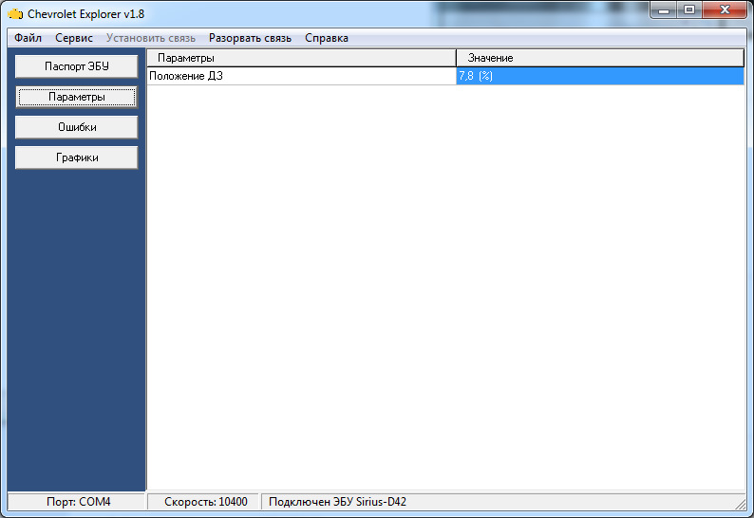
До чистки и сброса на заведенную 7,8%

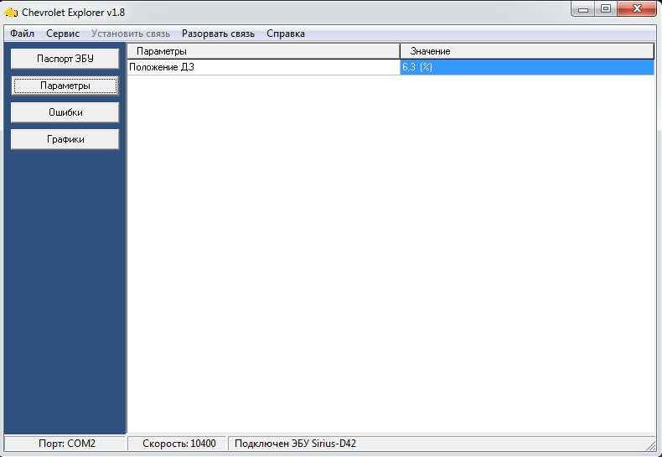
До чистки и сброса на заглушенную 6,3%
◄ Что нужно для этого?
1. Ключ на 10 (и еще головка торцевая);
2. Пассатижи;
3. Тряпка;
4. Очиститель карбюратора и дроссельного механизма;
5. Новая прокладка артикул GM 96376371;
6. Отвертка прямая;
7. Провод и ноут с программой (для чистки);
8. Я заодно поменял воздушный фильтр.

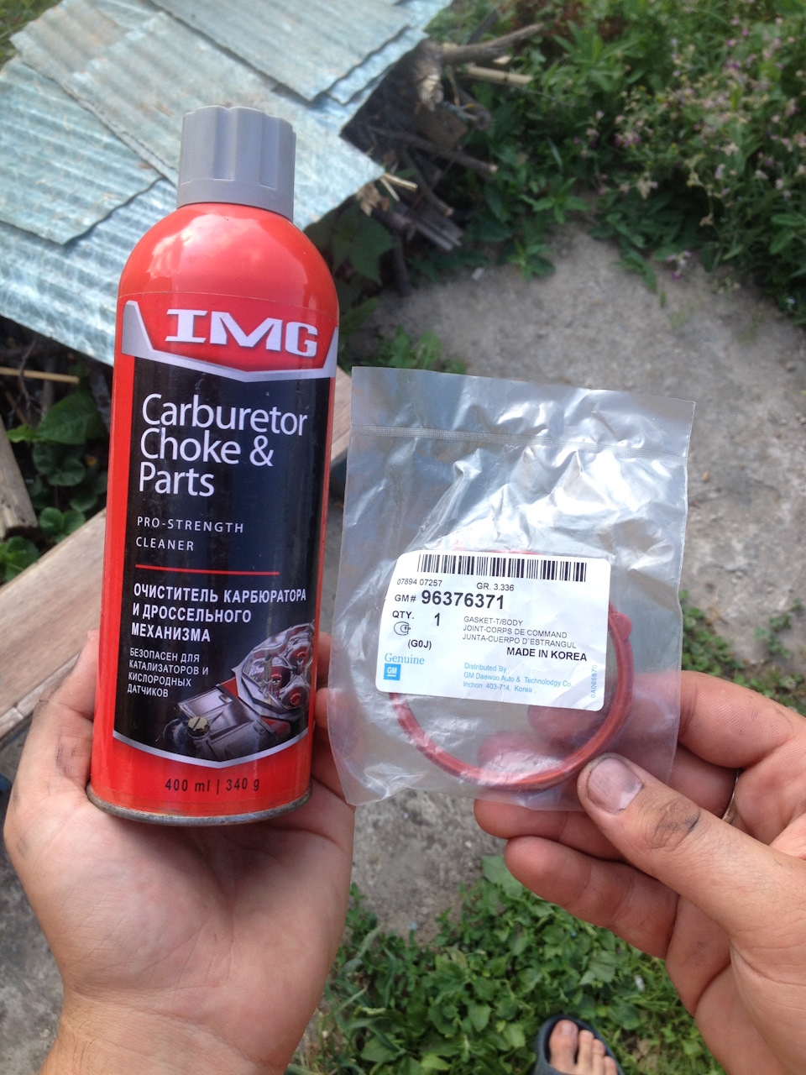
Zoom

Очиститель карбюратора и дроссельного механизма и прокладка артикул GM 96376371

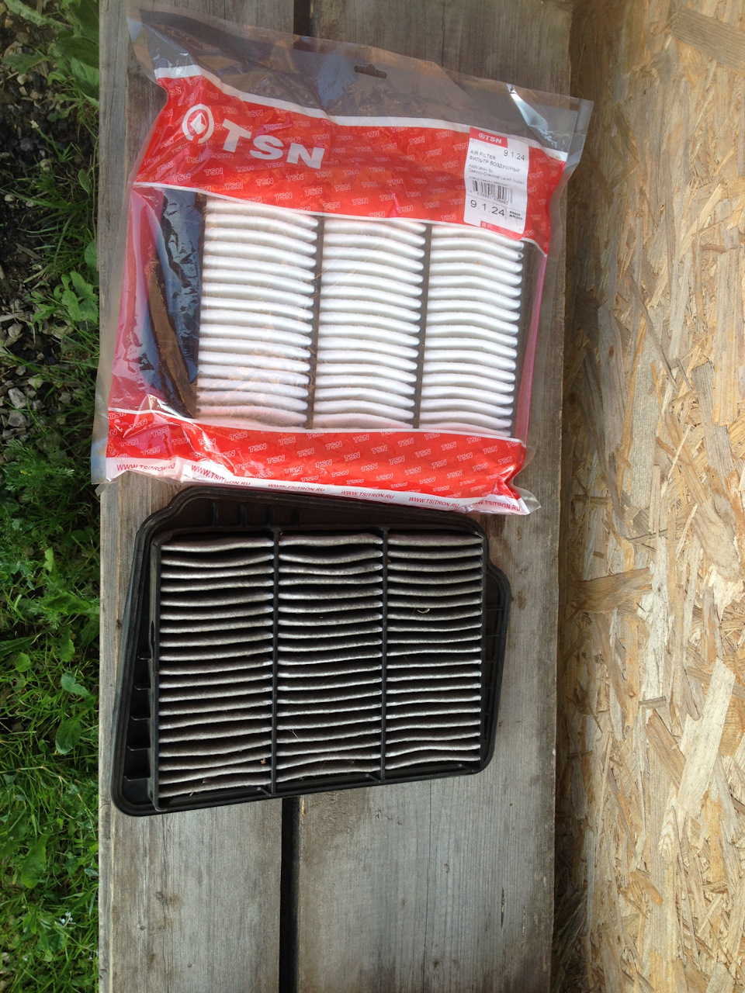
Zoom

Фильтр новый/ старый
◄ Как это делать?
1. У кого стоит декоративная крышка снимаем ее (откручиваем головкой на 10, желательно торцевой).
2. Ослабляем хомут при помощи отвертки на гофре который рядом с ДЗ.
3. Пассатижами снимаем хомут, и вытаскиваем шланг.
4. Так как я менял и воздушный фильтр, я открутил 4 болта и снял крышку и вместе с гофрой.
5. Отсоединяем клемму с ДЗ, фиксатор снизу.
6. Отсоединяем трос для этого поворачиваем по часовой стрелке и вытаскиваем через пас.

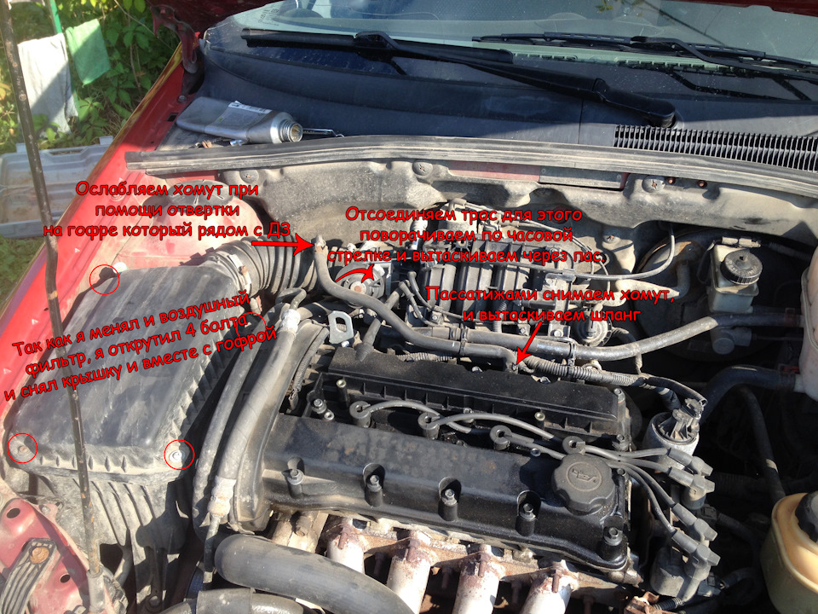
Zoom

Описан 2-6 пункт
7. Откручиваем ДЗ (1 болт левый нижней, остальные 3 гайки) и после чего вытаскиваем со шпилек.

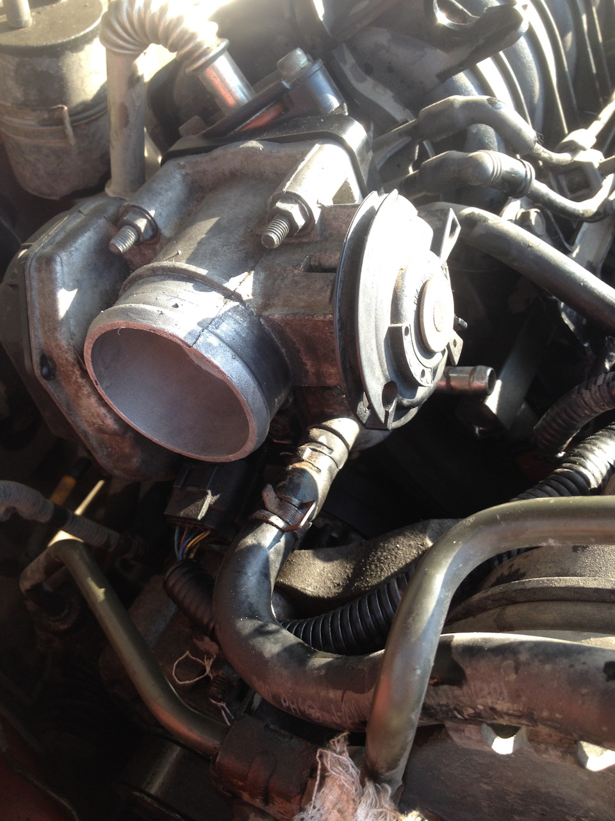
Zoom

Видно болты, фишку и шланг

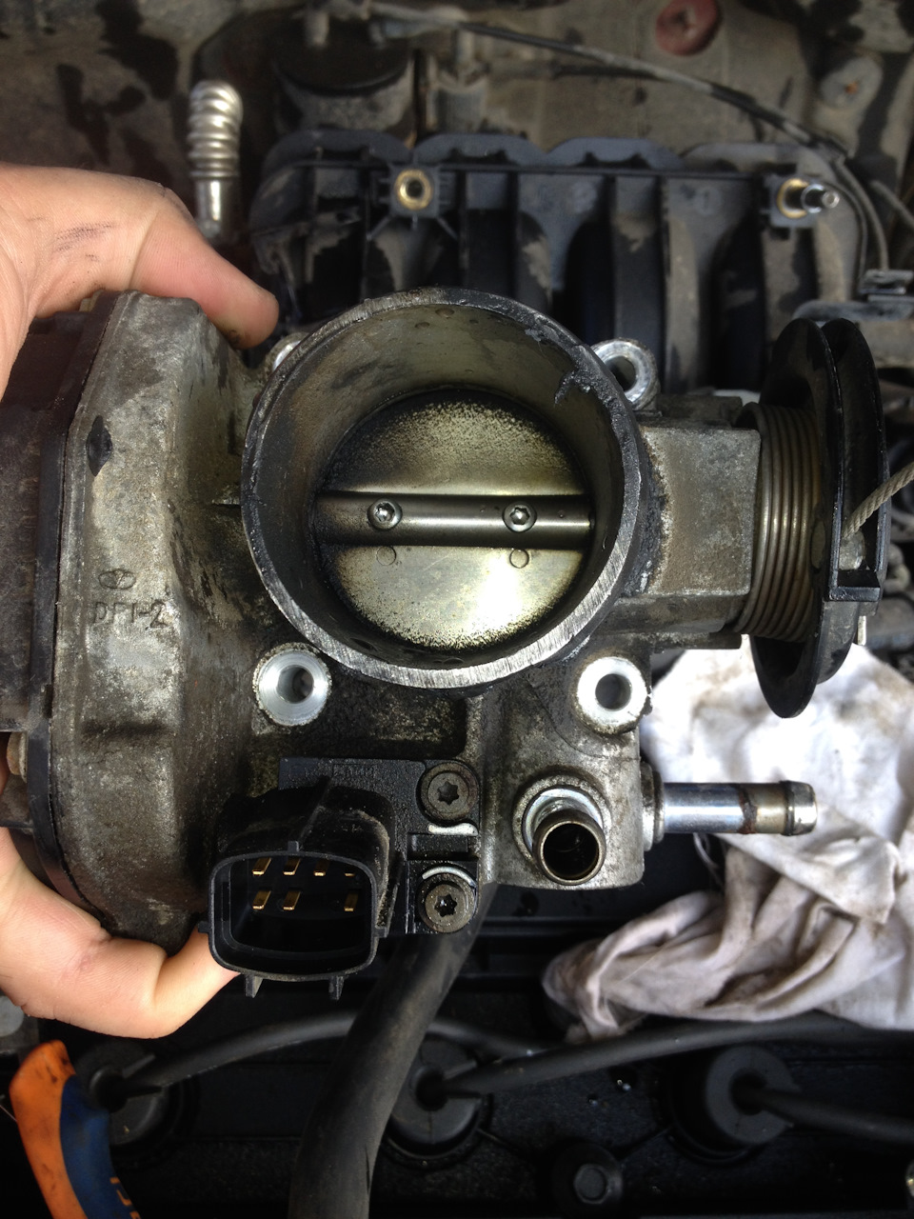
Zoom

Снаружи

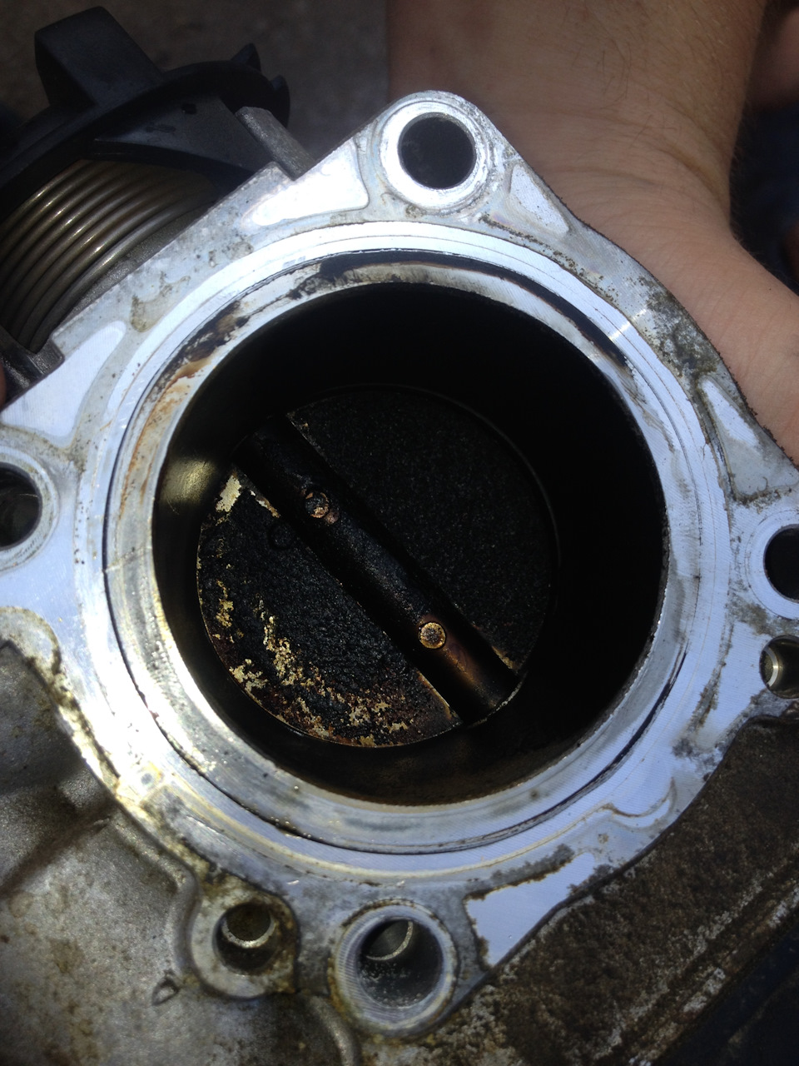
Zoom

Изнутри
8. Как сняли его есть два варианта:
а) положить ее на клапанную крышки и чистить ее. (в этом случае мы не отсоединяем охлаждающие шланги).
б) отсоединить шланги охлаждающий жидкости, я нечего не зажимал я их просто приподнял выше бочка и все, там вылилось грам 100 антифриза дай бог.
9. Теперь ДЗ у нас в руках мы идем спокойно ее чистим.

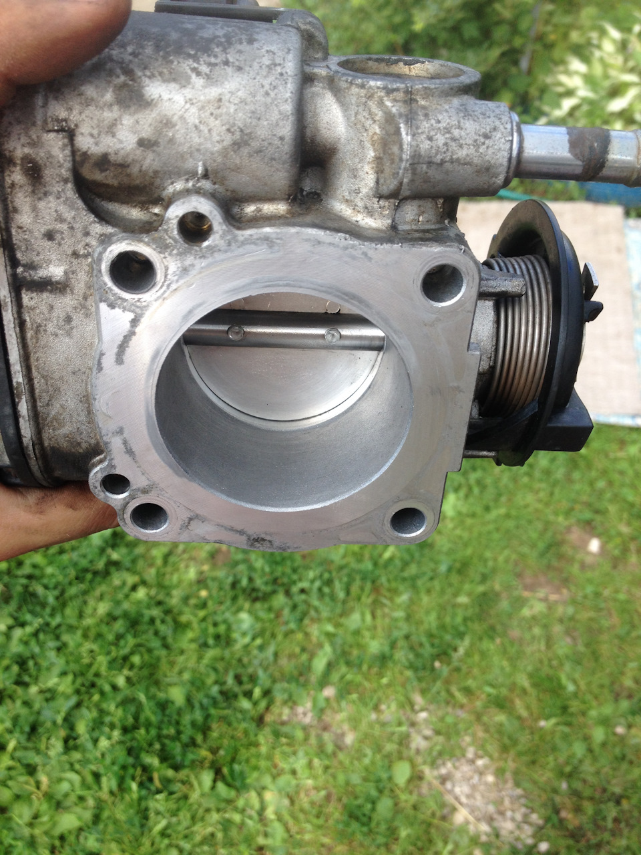
Zoom

Чистенький

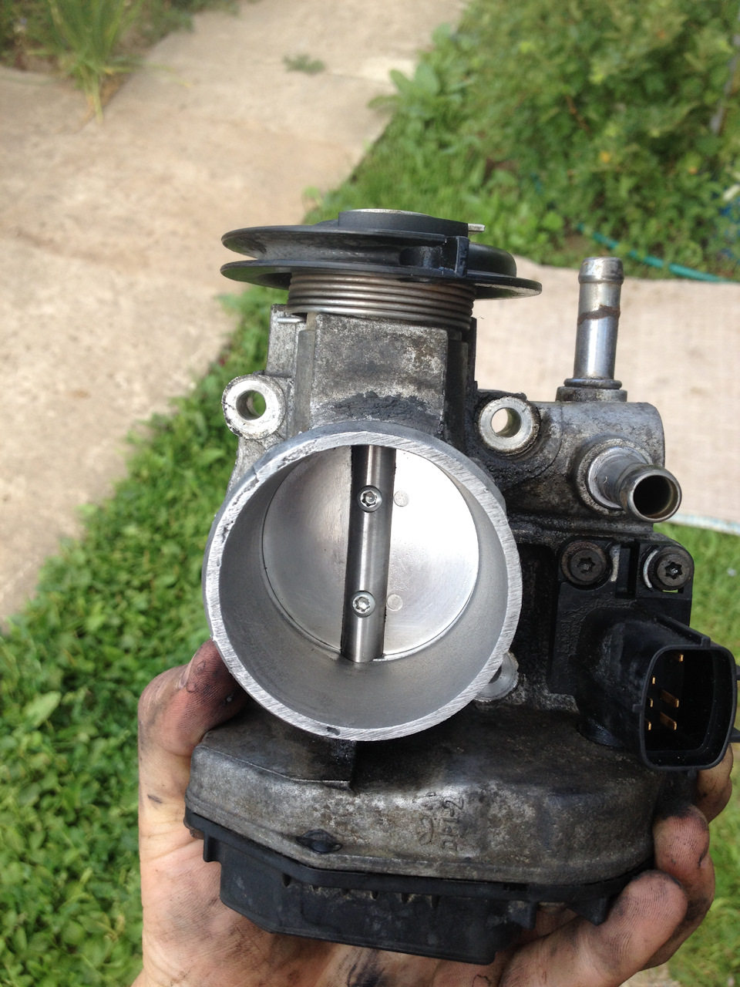
Zoom

Чистенький
10. После того как почистили, меняем старую прокладку на новую. (когда вытаскиваем со шпилек ее там видно, она оранжевая).

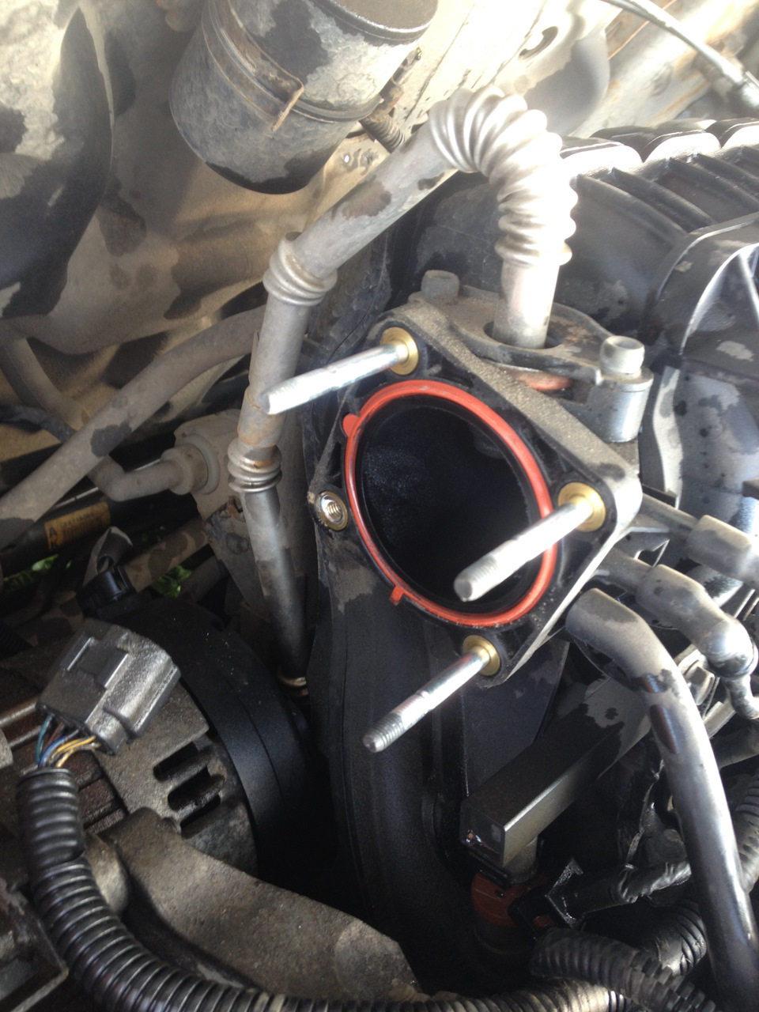
Zoom

меняем старую прокладку на новую
11. Собираем все в обратной последовательности.
Фоток получилось мало, руки были грязные (хорошо потом девушка подошла и сфоткала).
◄ Как сделать сброс адаптации?
Для работы с программы Chevrolet Explorer 1.8 необходим кабель(адаптер) для VAG адатпер - www.diagnost7.ru
★Рассмотрим как сделать "Сброс адаптации".★
Запускаем Chevrolet Explorer → Сервис → Сервисные функции → Сброс адаптации
После того как нажали "Сброс адаптации", выводится окно "Внимание", нажимаем да.
Все сброс адаптации мы сделали, у меня положение дз после чистки стало 2,7%, а было 6,3% на заглушенную. На заведенную до 7,8%, а после 3,5%.
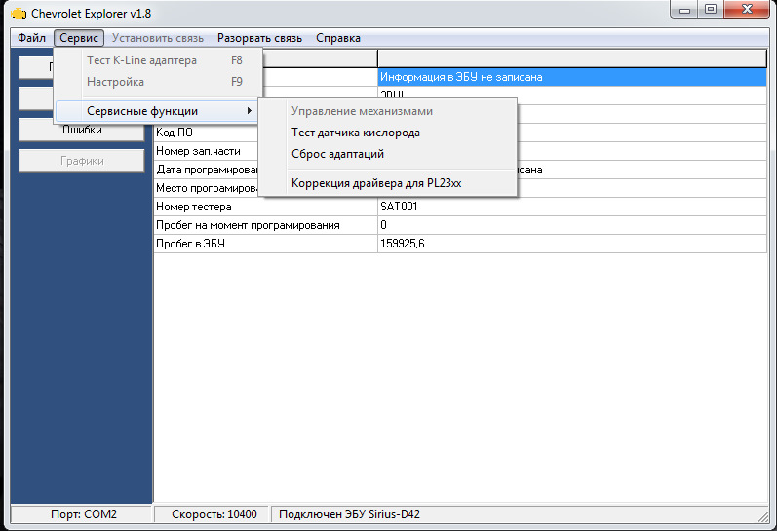
Запускаем Chevrolet Explorer → Сервис → Сервисные функции → Сброс адаптации

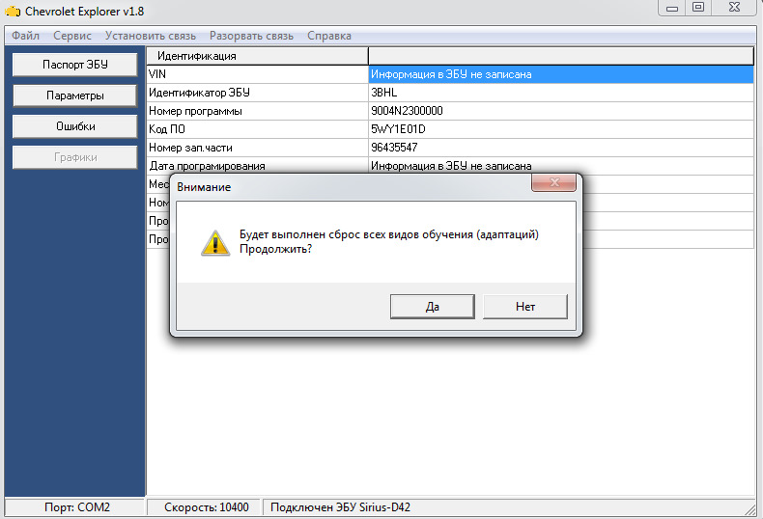
После того как нажали
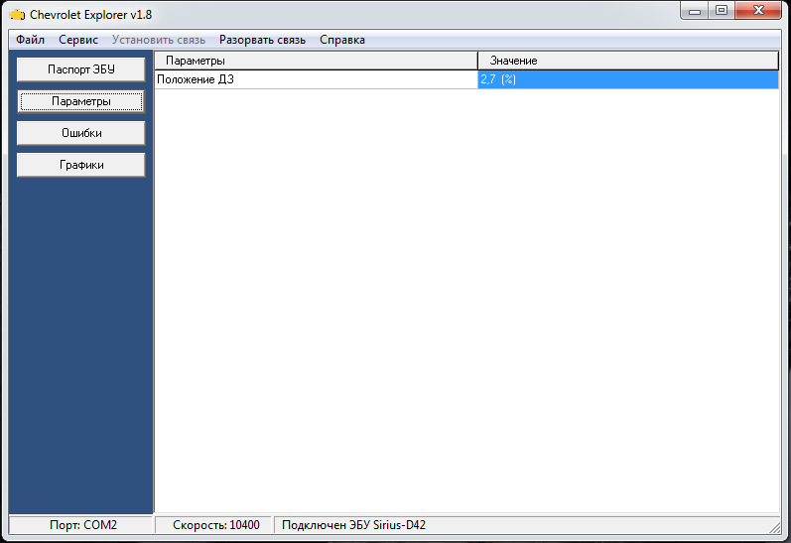
После чистки и сброса на заглушенную 2,7%.

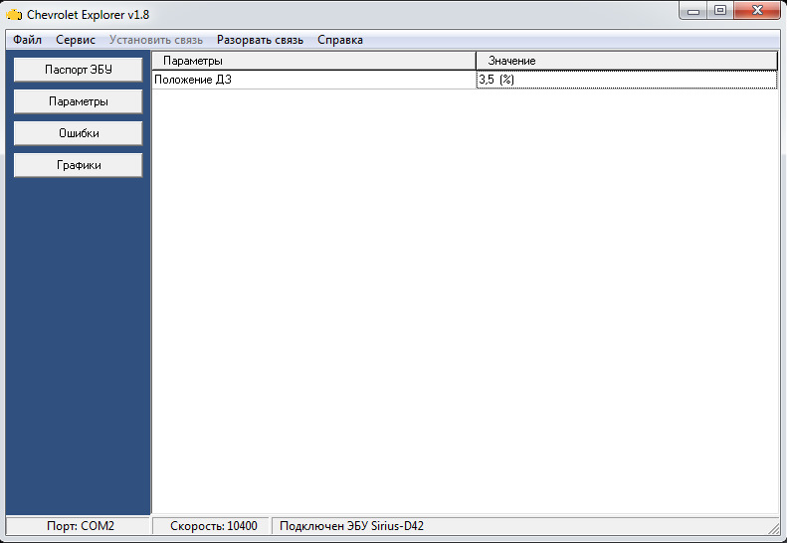
После чистки и сброса на заведенную 3,5%.

